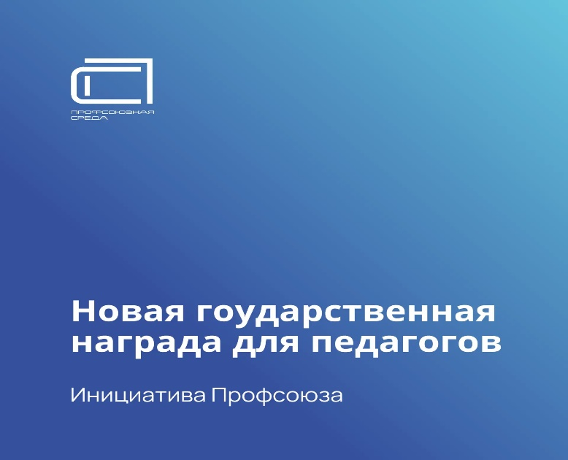

Признание для каждого педагога!
Общероссийский Профсоюз образования инициирует рассмотрение вопроса об учреждении нового почётного звания —«Заслуженный работник образования Российской Федерации».

Сегодня действующая система государственных наград (Указ № 1099) не охватывает многие категории педагогических работников.

Примите участие в опросе и поддержите инициативу

До 10 апреля Опрос 👉ЗДЕСЬ👈

Поделитесь постом с коллегами! Важно мнение каждого!

